IE生产效率提升实务研修
－精益制造过程改善方向－

招生简章

工业工程（Industrial Engineering 简称IE），是从科学管理的基础上发展起来的一门应用性工程专业技术。工业工程又分传统IE和现代IE。传统IE是通过时间研究与动作研究，工厂布置，物料搬运，生产计划和日程安排等，以提高劳动生产率。
一、课程背景
目录
二、适用对象
三、学习收益
四、学习投资
五、课程安排
六、课程详细大纲
七、授课导师介绍
八、报名联络
九、课程展示
十、学员心得

一、课程背景
随着中国经济的快速发展，社会物质条件不断丰富，人们对产品质量的要求越来越高，也越来越追求个性化，许多产品逐步从大规模单一品种生产转为小批量多品种生产,生产现场的效率提升和品质控制变得越来越困难.另一方面,随着整个社会受教育水平的提升,越来越少的员工愿意从事一线的生产工作,招工越来越难,离职率越来越高,劳务成本也不断攀升.如何在新形势下改善品质,提高效率成为当下企业的重要课题.
工业工程（IE）起源于美国，成长发展于日本.其核心是通过对动作、流程、布局和时间的研究，不断寻找改进的方法,已经成为全球企业经营必备的管理与改善工具，在经营中发挥着巨大的作用，被看作是“工业之父”。 在欧美、日本、新加坡、中国台湾制造企业中超过90%企业设有IE部门，通过IE的改善，获得了巨大的经济效益和长足的发展。 在中国，越来越多的企业意识到工业工程（IE）的重要价值，积极导入IE技术，不断改善，成为市场的重要参与者和竞争者。
二、适用对象
生产主管、IE部门、系统技术部、设备管理部、设备开发部、制造部、品质技术部、生产管理部、工程管理、工厂长及相关部门人员。
三、学习收益
1、掌握通过IE工业工程的核心内容
2、掌握IE工业工程核心工具RWF法、动作经济原则、流程法
3、掌握IE工业工程在企业中的推进方法
4、掌握时间分析的各种工具，运用标准工时改善生产平衡。

四、学习投资
本次课程由新益为企业管理顾问机构承办，属于公益性课程，费用远远低于市场常规价格，以非盈利为目标，强调为社会培育并输送更多优秀、系统、专业的精益人才。
收费标准：报名1980元/人/每期
费用用途：场租、讲义、资料、茶点、午餐、证书、讲师差旅费（学员差旅、住宿自理）

五、课程安排
日期 | 时间 | 开展内容 | 备注
12月23日 | 8:30-8:50 | 签到
 | 8:50-10:00 | 《标准工时介绍》
 | 10:00-10:10 | 课间休息
 | 10:10-11:50 | 《标准工时之RWF法》上
 | 11:50-13:00 | 午餐、休息
 | 13:00-14:30 | 《标准工时之RWF法》下
 | 14:30-14:40 | 课间休息
 | 14:40-16:30 | 《动作要素》
12月24日 | 8:30-8:50 | 签到
 | 8:50-10:00 | 《动作经济原则概述》
 | 10:00-10:10 | 课间休息
 | 10:10-11:50 | 《动作经济原则》
 | 11:50-13:00 | 午餐、休息
 | 13:00-14:40 | 《流程程序分析》
 | 14:40-14:50 | 休息
 | 14:50-16:30 | 《流程程序分析》  《沟通交流、解疑答惑》
注：以上内容为初步课程计划，如有调整以讲师授课情况为准。

六、课程大纲
引言
第一章 标准工时介绍
1、为何引入标准工时
2、定义
3、速度评比
4、作用
第二章 标准工时之制定
1、标准工时测定方法
2、PTS法
3、工作因素法（WF)的产生
4、RWF法时间
5、WF标准要素
6、WF法分析步骤
7、WF法标准要素基本理论
8、RWF法分析时间表
9、动作困难性种类
（1）重力或阻力
（2）方向调节
（3）注意
（4）方向变化
（5）停止
10、WF法优点
第三章 动作要素
1、移动（伸出R、搬运M）
（1）移动 – 伸出R、搬运M
（2）移动 – 移动距离测定点判定
2、运用练习
3、握取Gr
4、放开R
5、前置PP
6、组立Asy
7、使用Use
8、分解Dsy
9、精神作用MP
10、全身运动
11、特殊动作
12、RWF符号对照表
第四章 动作经济原则概述
1、动作经济原则所处位置
2、动作经济原则的发展
3、动作经济原则定义
4、动作经济原则的基本思想
5、动作4原则与三大方向对照表
6、动作经济原则
第五章 动作经济原则
1、有关人体运动 – 共8条
（1）双手并用原则
（2）双手对称反向原则
（3）降低等级原则
（4）利用惯性原则
（5）避免突变原则
（6）弹道运动原则
（7）节奏轻松原则
（8）视点少变动原则
2、有关工作场所– 共9条
（1）定点放置原则
（2）双手可及原则
（3）工序顺序原则
（4）重力坠送原则
（5）照明通风原则
（6）适当姿势原则
（7）使用容器原则
（8）近使用点原则
（9）降低动作注意力原则
3、有关工具、设备的设计–共4条
（1）利用工具原则
（2）万能工具原则
（3）适当的位置原则
（4）易于操作原理
4、基本原则
（1）减少动作次数
（2）同时进行动作
（3）缩短动作之距离
（4）使动作轻松
第六章 流程程序分析
1、流程程序分析法概述
（1）方法研究的三个层级
（2）IE七大手法用途
（3）流程的定义与特点
（4）流程程序法简述
2、流程程序图的分类
（1）材料或产品（物料型）流程程序图
（2）人员（人型）流程程序图
3、流程程序图的制作
（1）制作流程程序图之记号
（2）流程程序图 & 工艺流程图的区别
（3）流程程序图的制作
4、流程程序分析改善基本原则
（1）流程程序分析改善的6项基本原则
（2）流程程序分析改善的查核表
（3）流程程序分析改善方法
5、流程程序分析法实施步骤
（1）流程法实施步骤
（2）流程法实施案例
交流沟通，解疑答惑

七、授课老师介绍
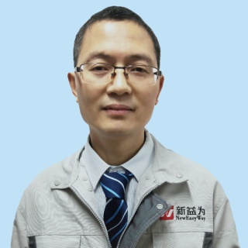
讲师：新益为咨询公司高级顾问--刘爱民
亚洲城市大学2018 级MBA 秘书处长
某集团公司内训认证讲师（PAC、TPS、IE、TP、质量、TWI）
某高科技工业园区工会精益生产培训讲师
某大学MBA班精益生产培训讲师
擅长与著作：
1.生产力管理（PAC、IE)，
2.精益革新（生产革新、事务革新、物流革新、TP管理）
3.质量管理（来料/过程/客户品质管理、体系运作）
资历：
1、15年制造业生产力（PAC）管理、精益生产，TP管理推进和内部培训履历， 获得某集团公司《生产革新结业证书》、《PAC生产力实务研修结业证书》、《TP管理推进顾问获奖证书》。
2、8年品质管理履历，针对欧美企业、日式企业、中国民营企业品质对应与提升有推行经验。曾与团队成员一起努力获得科达、松下、奥林巴斯、日东株式会社《优秀供应商》之授牌。
3、对计时、计件两种体制工厂运作有体验，具自动化推进之经历。
八、报名联络情况
联络人：吴老师 手机：13368023519
QQ：1476510795 全国统一咨询热线：4006-023-060
培训地址：重庆江北区寸滩港安二路48号海岸国际A座13楼
账户名：重庆益策企业管理咨询有限公司
开户行：中国建设重庆观音桥支行营业部
账 号：5000 1063 6000 5022 0515
请务必于开课前7天回复报名表，将安排专人与您联系并结合报名情况发送报到须知；

九、课程展示
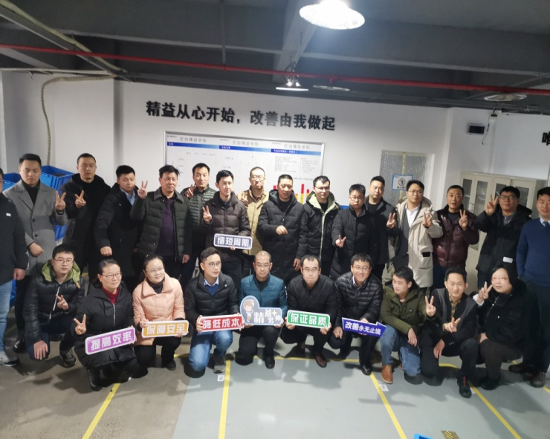
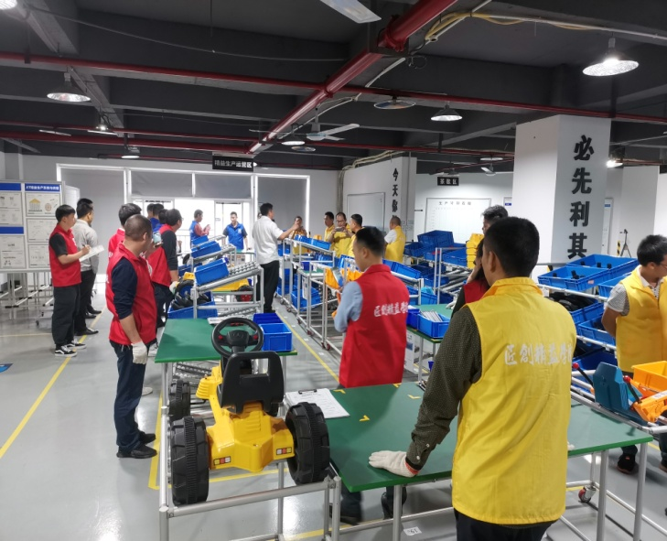
IE生产效率提升实务研修（第二期）
IE生产效率提升实务研修（第一期）

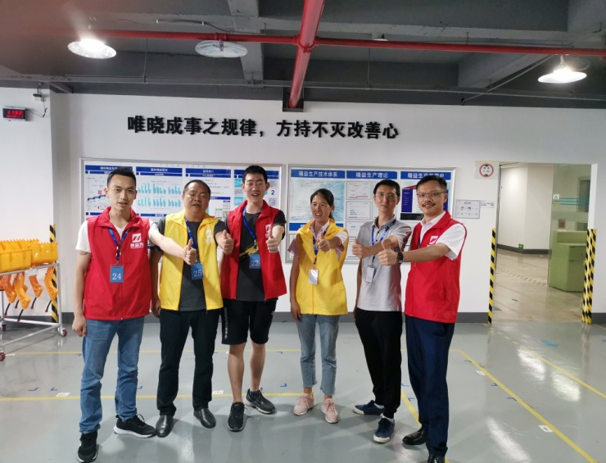
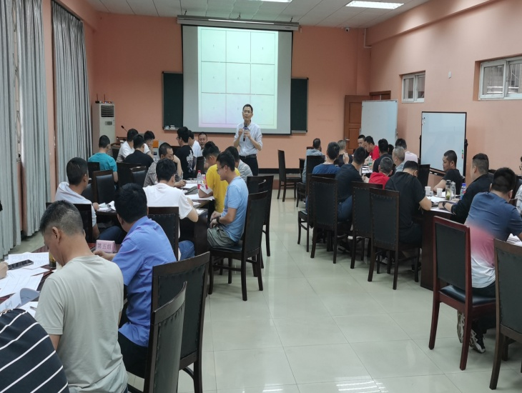
IE生产效率提升实务研修（第三期）
IE生产效率提升实务研修（第四期）

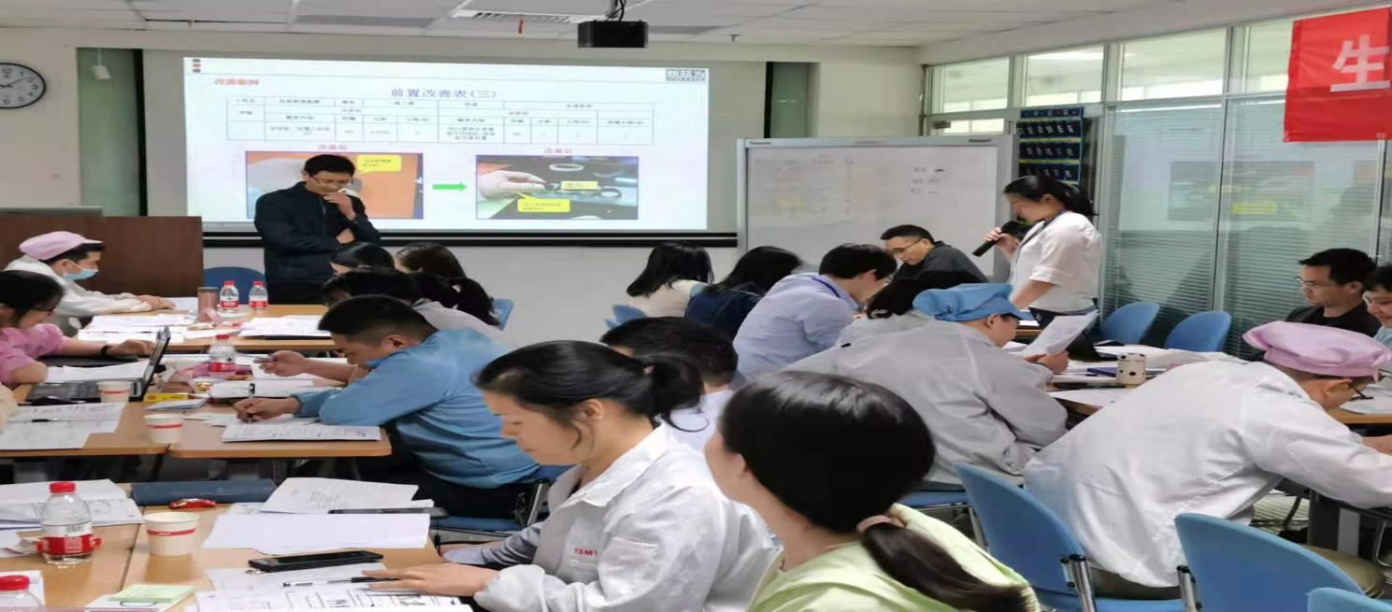
IE生产效率提升实务研修（系列内训）

精益6s管理内训
高级工业工程师特训营

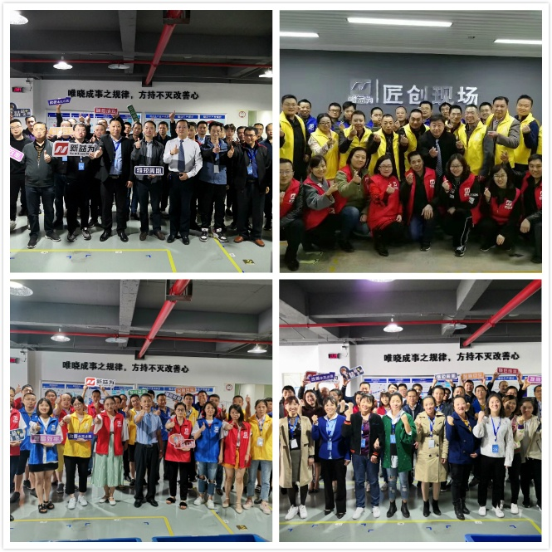
其他课程展示：
TQM—全面质量管理
精益质量管理实训营（第一期）

低成本自働化精益道场实训营（第三期）
6S管理推进导师训练营（第五期）
现场管理从理念到实践（第六期）

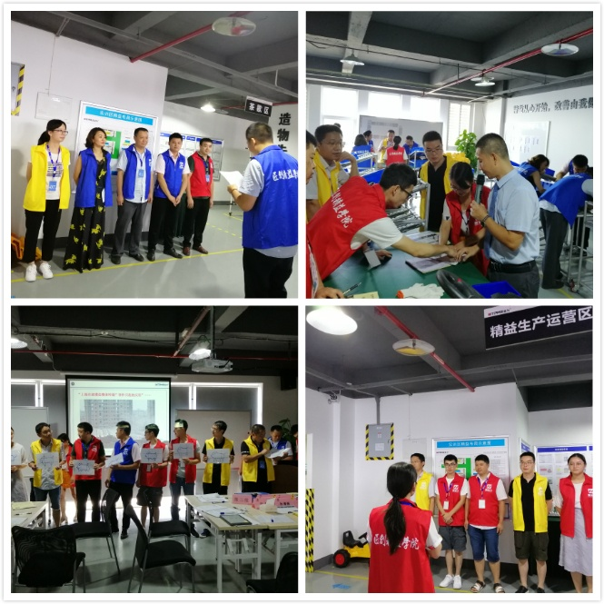

卓越班组长八项修炼（第五期）
6S管理推进导师训练营（第七期）
精益现场管理从理念到实践（第八期）
精益生产JIT工厂沙盘模拟训练（第二期）

十、学员心得
动手实操的教学方式比之传统的教学模式更加具有实用性，在老师的指导下，我们在一轮轮的实践中，一次又一次的查找浪费与改善中打开思路，寻求更好的方式。也获得了更多的对精益制造的思考，用一句话总结：唯晓成事之规律，方持不灭改善心。感谢老师的讲解。
——金达利程总
理论与实践相结合的授课方式，让我们在一次次动手实操中体验到IE的力量，不花钱或者少花钱的精益改善方式对于企业来说是非常有必要的，此次课程不仅讲授了知识，还传授了自己动手的方法，非常好。
——大鹏医药化工谢主任
刘老师非常专业，讲解的内容非常有侧重点。在老师的带领下，一步步领悟到工业工程的实践。并且学到了很多的工业工程小工具，对于工作的开展是非常有帮助的。
——航天电工集团郑处长
通过学习，我对IE工业工程的内容有了一定的了解，精益生产是通过人员、组织、运行方式和市场供求方面的变革，是生产系统能很快适应用户需求不断变化，并能使生产过程中一切无用、多余的东西被精简，最终到达包括市场供销在内的生产各方面最好结果的一种生产管理方式。
——新疆天山中核林老师
通过刘老师一天的培训学习，收获颇多，因为是第一次参与这种类型的课程，让我有了很多新知识点，九大浪费让我眼前一亮，尤其是查找浪费总表，很实用，期待明天的课程！
——平湖必益李总
经刘老师培训收益匪浅，学习IE工业工程，找出九大浪费，本着精简、合理优化高效的原则，把人力消耗和人工成本降到最低，取得最大的经济效益，使自我价值提升。
——新泰实业王部长

IE生产效率提升实务研修报名表
单位名称：
参加培训人数：
主要  联系人 | 姓名： | 电话/手机
 | 职务： | 传 真
 | 部门： | E-mail
姓名 |  | 职务 |  | 电话
姓名 |  | 职务 |  | 电话
姓名 |  | 职务 |  | 电话
姓名 |  | 职务 |  | 电话
姓名 |  | 职务 |  | 电话
开票信息：
发票抬头：
税号：
备注：1、请将报名表填写后回传，我们将安排专人与贵司的培训联系人联系；
2、您若在工作中有与本课程有关的疑难问题，请提前告知我们，以便您的问题能在本次培训会上得到解决。
主办单位：重庆新益为企业管理顾问有限公司
协办单位：重庆益策企业管理咨询有限公司
联系人：吴老师13368023519 QQ：1476510795
全国统一咨询热线：4006-023-060传 真: 023-67713269

电话：4006-023-060 023-67015863
传真：023--67713269
网址：www.cqxyw.com
邮箱：neweasyway@cqxyw.com
地址：重庆市江北区港安二路48号海岸国际13楼

谢 谢 观 看 ！

